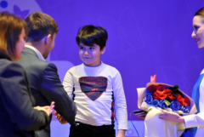 | Дагестанский школьник Таймаз Темирбеков стал победителем Международного турнира «Moscow open 2020»  Дагестанский школьник, двукратный победитель первенства Европы-2019 по шахматам, юный гений Таймаз Темирбеков вновь прославил Дагестан, став победителем международного турнира «Moscow open 2020».  Международные шахматные соревнования проходили в Москве с 23 января по 1 февраля. Это самый крупный массовый шахматный турнир в России и в Европе. В этом году в его шахматных баталиях участвовали свыше тысячи школьников.  Девятилетний Таймаз прошёл весь турнир без поражений и набрал 8 очков из 9 возможных, сыграв вничью с действующим чемпионом мира.

